Приложение 1
к постановлению Главы города Костромы
от «21» января 2026 года № 5

ПРОЕКТ
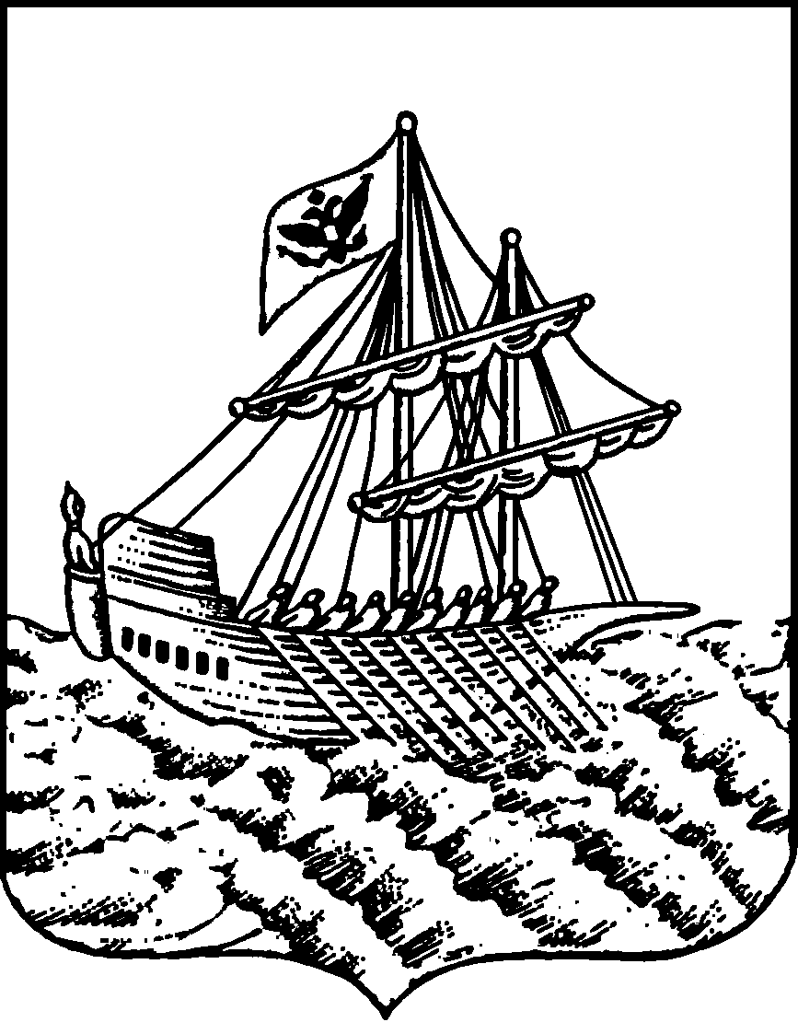
АДМИНИСТРАЦИЯ ГОРОДА КОСТРОМЫ
ПОСТАНОВЛЕНИЕ
№
О предоставлении разрешения на отклонение от предельных
параметров разрешенного строительства, реконструкции
объектов капитального строительства на земельном участке
с кадастровым номером 44:27:070109:579, расположенном
по адресу: Российская Федерация, Костромская область,
городской округ город Кострома, город Кострома,
улица Волжская 2-я, 2а

На основании заявления граждан от 15 января 2026 года № 1-ОПП-2026, в соответствии со статьей 40 Градостроительного кодекса Российской Федерации, протоколом публичных слушаний по вопросу предоставления разрешения на отклонение от предельных параметров разрешенного строительства, реконструкции объектов капитального строительства на земельном участке с кадастровым номером 44:27:070109:579, расположенном по адресу: Российская Федерация, Костромская область, городской округ город Кострома, город Кострома, улица Волжская 2-я, 2а, с учетом заключения о результатах публичных слушаний, рекомендаций Комиссии по подготовке проекта Правил землепользования и застройки города Костромы, руководствуясь частью 2 статьи 37, статьей 42, частью 1 статьи 57 Устава города Костромы,
ПОСТАНОВЛЯЮ:
1. Предоставить разрешение на отклонение от предельных параметров разрешенного строительства, реконструкции объектов капитального строительства на земельном участке с кадастровым номером 44:27:070109:579 площадью 850,59 квадратного метра, расположенном по адресу: Российская Федерация, Костромская область, городской округ город Кострома, город Кострома, улица Волжская 2-я, 2а, установив минимальные отступы от границ земельного участка с юго-западной стороны от точки 1 до точки 2 - 1,9 м, с юго-западной стороны от точки 2 до точки 3 - 2,8 м, с юго-западной стороны от точки 3 до точки 4 - 1,6 м, с юго-западной стороны от точки 4 до точки 5 - 0,7 м, с юго-восточной стороны от точки 6 до точки 7 - 0 м, с юго-восточной стороны от точки 7 до точки 8 - 0,8 м, с юго-восточной стороны от точки 8 до точки 9 - 0 м, с юго-восточной стороны от точки 9 до точки 10 - 0,8 м, с юго-восточной стороны от точки 10 до точки 11 - 0 м, с юго-восточной стороны от точки 11 до точки 12 - 0,8 м, в целях реконструкции нежилого здания под объект делового управления, согласно приложению к настоящему постановлению.

2. Настоящее постановление подлежит официальному опубликованию и размещению на официальном сайте Администрации города Костромы в информационно – телекоммуникационной сети «Интернет».

Временно исполняющий полномочия
Главы города Костромы А. В. Смирнов

